**Введение**

Тема проекта: интернет-сервис для проведения соревнований по уличному баскетболу.

Пояснение темы проекта: Интернет-сервис -  это механизм, предоставляющий какую-либо услугу, как правило электронную, пользователям в Интернете. Проект предназначен для проведения турниров по уличному баскетболу. Уличный баскетбол - это всегда весело и интересно. Благодаря этому виду спорта можно получать удовольствие и заниматься спортом одновременно. Но для того, чтобы проводить турниры по уличному баскетболу в удобном для участников формате, необходимо создать интернет-сервис, который позволит проводить турниры по уличному баскетболу в удобном для участников формате.

Актуальность темы: В настоящее время в мире нет сервиса, который позволил бы проводить турниры по уличному баскетболу в удобном для участников формате. Спрос на такой сервис будет очень большим, так как в уличный баскетбол играет много людей. Мы предлагаем создать сервис, который позволит проводить турниры по уличному баскетболу в удобном для участников формате. Также мы будем развивать сервис, добавляя новые функции, которые будут интересны пользователям. Мы будем спонсировать турниры по уличному баскетболу, чтобы привлечь больше людей к нашему сервису. И самое главное, что наш сервис будет бесплатным для всех пользователей.

Перечень аналогичных решений:

* BallerApp. Ссылка - https://vc.ru/tribuna/9016-baller
* Круговой турнир. Ссылка - https://sportcup.org/ru/
* JoinFootball.Ссылка - https://go.join.footbal/?utm_me

Целевая аудитория: Целевая аудитория данного интернет-сервиса - это люди, которые хотят проводить турниры по уличному баскетболу. Также люди, которые хотят принять участие в турнирах по уличному баскетболу, также могут использовать данный интернет-сервис.

Цель проекта: Целью данного проекта является создание интернет-сервиса, который позволит пользователям проводить турниры по уличному баскетболу. Легко и удобно создавать турниры, а также принимать участие в уже созданных турнирах.

Задачи для достижения цели:

* Создание интернет-сервиса, который позволит пользователям проводить турниры по уличному баскетболу.
* Создание интернет-сервиса, который позволит пользователям принимать участие в турнирах по уличному баскетболу.
* Создание интернет-сервиса, который позволит пользователям создавать свои турниры по уличному баскетболу.
* Создание интернет-сервиса, который позволит пользователям принимать турниры по уличному баскетболу.

Роли пользователей:

1. Guest (Гость)
2. Пользователь (Авторизированный пользователь)
3. Organizator (Организатор)
4. TeamLeader (Капитан команды).
5. Admin (Администратор)
6. Support (Поддержка)

Краткое описание архитектуры программного обеспечения: Покупка виртуального хостинга, Создание технического задания и составление договора, Создание прототипа, Дизайн, Программирование, Тестирование, Запуск и техподдержка.

Программная платформа для разработки программного обеспечения: использование React JS 16., React Native (для мобильных устройств), Node JS 16.1, СУБД SQL Server 2019.

1. **Постановка задачи и анализ аналогичных решений**

**1.1 Постановка задачи**

Постановка задачи описывается как сценарий работы системы – краткое вербальное (словесное)неформальное описание системы.

Любой пользователь интернет может подключиться к сервису набрав правильный URL в адресной строке браузера. По умолчанию он соединяется с сервисом как пользователь, имеющий роль Guest (Гость). В этой роли пользователь может только просматривать новости и соревнования. Для того, чтобы получить больше возможностей, пользователь должен зарегистрироваться и подтвердить свой адрес электронной почты. Это нужно для того, чтобы отправлять уведомления, а также для того, чтобы пользователь мог восстановить свой пароль, если он его забудет.

После регистрации пользователь получает роль User (Пользователь). В этой роли пользователю доступны все возможности, что и гостю. Также в роли User пользователь может подать заявку на организацию соревнования, на создание команды и на вступление в команду. Ещё в роли User пользователь может написать в поддержку с проблемой, которая возникла у него при работе с сервисом.

Если пользователь подал заявку на организацию соревнования и его заявка одобрена, то он получает роль Organizator (Организатор). В этой роли пользователь имеет все возможности роли User, кроме того, что он не может подавать заявку на организацию соревнования, на создание команды и на вступление в команду. Чтобы пользователь смог это сделать, ему нужно сменить роль на User.

В этой роли пользователь может выкладывать объявления о соревнованиях, а также может удалять их. Также пользователь в этой роли получает запросы на создание команды. Organizator может одобрить или отклонить заявку на создание команды. Если заявка одобрена, то Organizator изменяет роль пользователя. Когда все команды собраны, то Organizator прежде чем начать соревнования, должен пополнить счет, который выдается ему администратор. После этого, Organizator отправляет запрос администратору на начало соревнований. Если администратор одобрит запрос, то соревнования начнутся. Также у Organizator будет чат с капитанами команд, где они смогут обсуждать соревнования.

Следующая роль - TeamLeader (Капитан команды). После того как пользователь подал заявку на создание команды и его заявка одобрена, то пользователь получает роль TeamLeader. В этой роли пользователь имеет все возможности роли User, кроме того, что он не может подавать заявку на организацию соревнования, на создание команды и на вступление в команду. Чтобы пользователь смог это сделать, ему нужно выйти из команды. Пользователь в роли TeamLeader рассматривает заявки на вступление в команду. Если заявка одобрена, то TeamLeader добавляет в команду пользователя и изменяется роль пользователя. Также в этой роли будет два чата. Один чат с организатором, где организатор будет отправлять сообщения о соревнованиях, а также чат с командой, где команда сможет обсуждать соревнования. Ещё из возможностей TeamLeader - это удаление игрока из команды.

Одна из ролей - Player (Игрок). После того как пользователь подал заявку на вступление в команду и его заявка одобрена, то пользователь получает роль Player. В этой роли пользователь имеет все возможности роли User, кроме того, что он не может подавать заявку на организацию соревнования, на создание команды и на вступление в команду. Чтобы пользователь смог это сделать, ему нужно выйти из команды. Также в этой роли будет чат с командой, где команда сможет обсуждать соревнования, а также пользователь может выйти из команды.

Одной из самых важных ролей - это роль Admin (Администратор). Пользователь с этой ролью будет получать заявки на создание соревнований, заявки на начало турнира. Он может одобрять заявки, а также отклонять их. Когда Admin получает заявку на начало соревнования, то он проверяет банковский счёт пользователя, который подал заявку. Если счёт подтверждён, то Admin одобряет заявку, а если нет, то отклоняет её. Также Admin может удалять новости и соревнования, которые нарушают правила.

Еще из важных ролей - это роль Support (Поддержка). Пользователь с этой ролью может получать сообщения от пользователей, которые жалуются на нарушение правил. Также пользователь с этой ролью может забанить пользователя, если он нарушил правила, а также может разбанить пользователя, если он был забанен по ошибке. Удаление новостей может производиться Support.

Данный интернет-сервис позволяет:

* Создавать турниры
* Создавать команды
* Регистрироваться в команде
* Просматривать информацию о турнирах
* Участвовать в турнирах

Принцип проведения соревнований заключается в том, что пользователь может создать соревнование, в котором он будет организатором. После создания соревнования, пользователь может подать заявку на участие в соревновании и если заявка одобрена, то пользователь становится капитаном команды. Капитан команды уже сам выбирает участников команды, которые подали заявку на участие в команде. Когда все команды сформированы, то начинается соревнование. После окончания соревнования, все роли пользователей сбрасываются на User.

Основным заработком сервиса является размещение соревнований. Организаторы соревнований могут размещать свои соревнования на нашем сервисе, а также должны оплачивать размещение соревнований. Цена размещения соревнования зависит от различных факторов (Например, от количества участников, от количества команд, от количества дней проведения соревнования и т.д.). Также в интернет-сервисе есть реклама, которая позволяет зарабатывать деньги на размещении рекламы на нашем сервисе. После проведения матчей, пользователь может посмотреть результаты матчей, а также посмотреть таблицу результатов турнира.

В качестве маркетинговой стратегии будет использоваться реклама в социальных сетях, а также реклама в интернете, чтобы привлечь больше пользователей.

Этот интернет-сервис будет полезен для людей, которые хотят создавать соревнования, а также для людей, которые хотят участвовать в соревнованиях или просто хотят посмотреть, какие соревнования будут проводиться в ближайшее время.

**1.2 Анализ аналогичных решений**

Анализ аналогичных решений – описание фрагментов известных приложений или доступных интернет-сервисов, которые можно было бы использовать в качестве примера при создании собственного сервиса или приложения.

Для сервиса по проведению соревнований по баскетболу, таковым является европейский веб-сайт fiba3x3 (https://www.fiba.basketball), предоставляющий широкий спектр возможностей, начиная от просмотра ближайших соревнований и наблюдении за игроками лиги, заканчивая способностью зарегистрировать свою собственную команду на некоторые соревнования. Веб-сайт fiba3x3 сделан в лаконичном черно-белом стиле, с большими заголовочными изображениями в начале страниц. Значимым минусом веб-сайта является отсутствие возможности посмотреть записи с игр.

Вторым аналогом является американская компания FXA Sports (https://fxasports.com/leagues/basketball), организующая крупные соревнования в Америке как для подростков и молодых талантов, так и взрослых любителей баскетбола. Дизайн сайта современный и полон полезной информацией различного рода соревнований, которая отсортирована и находится в разных категориях для более простого осознания материала. Недостатком веб-сервиса является долгая загрузка элементов в силу их высокого качества. Изображения веб-сайта приведены ниже:

Третьим аналогом является сервис самой популярная и высокой, по уровню игры, лиги – NBA (National Basketball Association, https://www.espn.com/nba/). Веб-сайт компании выполнен в простом стиле, что позволяет сильно не нагружать процессор устройства пользователя и снижает скорость загрузки веб-сайта. На главной странице расположены горячие новости о самой лиге, а в навигации, расположенной сверху сервиса, находится описание последних матчей, при нажатии на которые, открывается их краткая статистика. Подобное расположении информации может быть применено в интернет-сервисе по проведению соревнований по баскетболу. Минусом веб-сервиса является простой дизайн с устаревшими правилами формирования стилей.

Четверым аналогичным решением является сервис крупнейшей лиги в Европе – EuroBasket (https://www.eurobasket.com/). Их веб-сайт хоть и является самым простым из всех тех, что были представлены раньше, имеет самую быструю загрузку и элементы небольшого размера, что позволяет уместить всю самую важную информацию, не нагружая весь веб-сайт. Несмотря на это, на веб-сайте много пустого места, на котором могли быть расположены дополнительные нужные элементы.

**2. Описание организационной структуры**

**2.1 Соглашение об уровне услуг (Service Level Agreement, SLA)**

Настоящее Соглашение определяет условия предоставления услуг по разработке программного обеспечения (далее – Услуги) и регулирует отношения между Заказчиком и Исполнителем.

**Стороны соглашения**

Соглашение устанавливаются между Исполнителем (ООО «Basketball») и Заказчиком.

**Сроки действия соглашения**

С 01.01.2023 до 01.01.2026.

Не исключено расторжение по согласию обеих сторон.

**Расписание работы сервиса**

|  |  |
| --- | --- |
| Доступ к службам поддержки сервисам | Круглосуточно |
| Процедура сообщения о дефектах сервиса и порядок исправления дефектов | Выполняется с 8:00 – 17:00.  Исключение Воскресенье |
| Процедура запроса на изменение сервиса и порядок ответа на запрос | Выполняется с 8:00 – 17:00.  Исключение Воскресенье. |
| Гарантированное время отклика на запрос к сервису | 1-5 минуты |
| Гарантированная доступность сервиса (вероятность безотказной работы в процентах) | 97% |

**Описание способов оплаты**

Оплата проводится через электронные деньги WebMoney, Яндекс.Деньги, QIWI, PayPal, банковской картой Visa/MasterCard, банковским переводом.

**Контакты администрации сервиса**

ООО «Basketball»

Телефон: 8-800-555-35-35

E-mail: Basketball@mail.ru

Адрес: г. Минск ул. Ленина 1

Расчетный счет : 30101810400000000225

БАНК : ОАО «Беларусбанк»

БИК : 123456789

ИНН : 123456789

ОГРН : 1234567890123

**2.2 Организационное обеспечение информационной системы**

1) Владелец - физическое лицо, которое владеет информационной системой.

2) ООО "Basketball" - организация, которая проводит соревнования по уличному баскетболу.

Организационная структура:

* Отдел разработки - отвечает за разработку и поддержку сервиса. Состоит из 3 человек.
* Отдел маркетинга - отвечает за продвижение сервиса. Состоит из 2 человек.
* Отдел финансов - отвечает за финансовые вопросы. Состоит из 1 человека.
* Отдел юридических вопросов - отвечает за юридические вопросы. Состоит из 1 человека.
* Отдел администрирования - отвечает за администрирование серверов. Состоит из 3 человека.
* Отдел поддержки - отвечает за поддержку пользователей. Состоит из 3 человек.

**3. Функциональные возможности сервиса**

**3.1 Пользовательские роли**

В Интернет-сервисе реализован следующий ряд ролей, которые отличаются своими особенностями и уровнями доступа:

* Guest (Гость)
* User (Пользоваател)
* Organizator (Организатор)
* TeamLeader (Капитан команды)
* Player (Игрок команды)
* Admin (Администратор)
* Support (Поддержка)

При первом заходе в интернет-сервис пользователь получает роль Guest (Гость), которая позволяет ему просматривать объявления о соревнованиях, а также просматривать список участников соревнований, список команд соревнований, список соревнований. Также в этом режиме пользователь может подать заявку на создание соревнования, но заявка будет находиться в статусе ожидания, пока ее не одобрит администратор.

После того, как администратор одобрил заявку на создание соревнования, пользователь получает роль Organizator (Организатор), которая позволяет ему создавать соревнования, а также удалять и редактировать соревнования, которые он создал. Также в этом режиме пользователь может подать объявление о соревновании.

После того, как пользователь подал заявку на участие в команде, а затем заявка была одобрена, пользователь получает роль TeamLeader (Капитан команды), которая позволяет ему набирать команду для участия в соревновании, а также одобрять или отклонять заявки на участие в команде.

После того, как пользователь подал заявку на участие в команде, а затем заявка была одобрена, пользователь получает роль Player (Игрок команды), которая позволяет ему просматривать список участников соревнований, список команд соревнований, список соревнований, а также просматривать объявления о соревнованиях.

Также есть роли Admin и Support, которые занимаются поддержкой пользователей и администрированием системы.

**3.2 Функциональное наполнение пользовательских ролей**

Для подробного описания всех вариантов использования веб-сервиса, была разработана диагра*мм*а, представленная на рисунке 1:

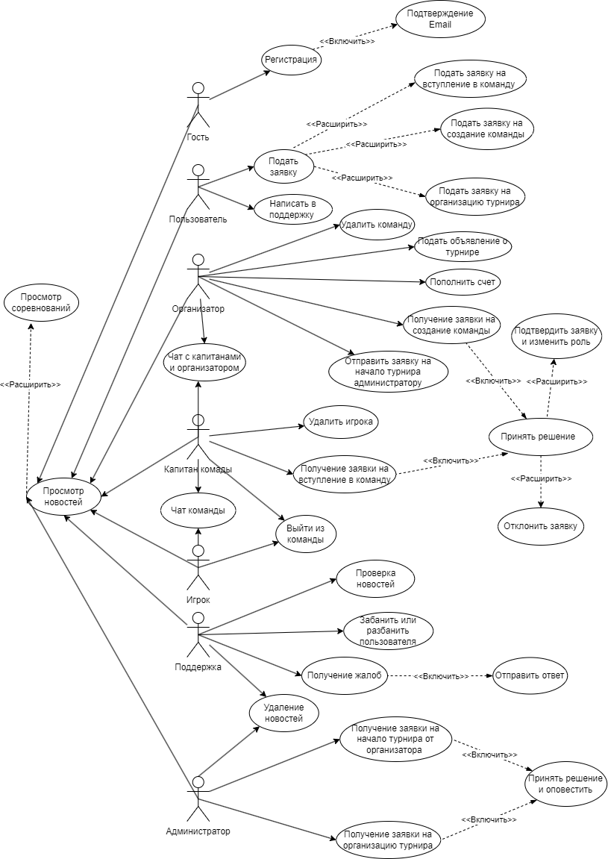

|  |
| --- |
| E:\Загрузки\Диаграмма без названия.drawio (14).png |

Рисунок 1­– диаграмма вариантов использования

Ниже приведена таблица прецедент-пояснение:

|  |  |
| --- | --- |
| Прецедент | Пояснения |
| Просмотр новостей | Любой пользователь может просматривать новости |
| Просмотр соревнований | Любой пользователь может просматривать соревнования |
| Регистрация | Пользователь в роли Guest может пройти регистрации |
| Подать заявку на организацию соревнований | Пользователь в роли User может отправить запрос на организацию соревнований |
| Подать заявку на создание команды | Пользователь в роли User может отправить запрос на создание команды |
| Подать заявку на вступление в команду | Пользователь в роли User может отправить запрос на вступление в команду |
| Написать в поддержку | Пользователь в роли User может написать в поддержку |
| Удалить команду | Пользователь в роли Organizator может удалить команду |
| Подать объявление о турнире | Пользователь в роли Organizator может подать объявление |
| Пополнить счет | Пользователь в роли Organizator может пополнить счет |
| Отправить заявку на начало турнира администратору | Пользователь в роли Organizator может отправить заявку на начало турнира |
| Получение заявки на создание команды | Пользователь в роли Organizator получает заявки на создание команды и дает ответ |
| Получение заявки на организацию турнира | Администратор получает заявки и отправляет решение |
| Получение заявки на изменение роли | Администратор получает заявки и отправляет решение |
| Получение заявку на начало турнира | Администратор получает заявки и отправляет решение |
| Удаление новостей | Администратор и поддержка может удалять новости |
| Чат с командой | Пользователи могут переписываются в чате команды |
| Выйти из команды | Пользователи могут выйти из команды |
| Чат с капитанами | Пользователи с ролью Капитан команды могут переписываться |

# Последовательность создания сервиса

Для эффективной разработки веб-сервиса, была разработана диаграмма, которая полностью описывает процесс разработки и разделена на несколько этапов:

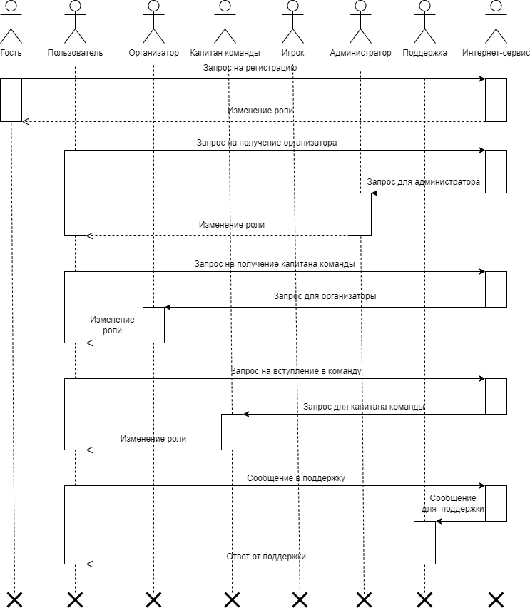

Рисунок 2­– диаграмма последовательности

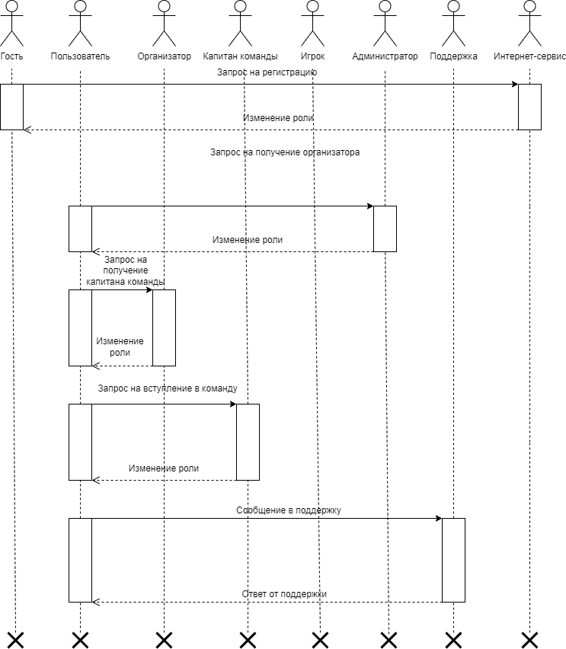

# 4. Логическая схема базы данных

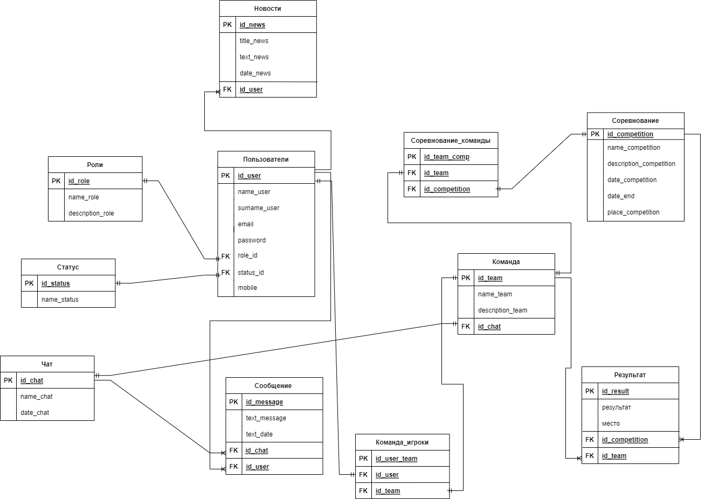Рисунок 3­–Диаграмма базы данных

|  |  |
| --- | --- |
| Имя таблицы | Назначение таблицы |
| Пользователи | Хранит информацию о пользователях, которые зарегистрированы в сервисе. |
| Команда | Хранит информацию о командах, которые зарегистрированы в сервисе. |
| Соревнование | Хранит информацию о соревнованиях, которые зарегистрированы в сервисе |
| Новости | Хранит информацию о новостях |
| Сообщение | Хранит информацию о сообщениях |
| Команда | Хранит информацию о командах |
| Чат | Хранит информацию о чатах |
| Участники | Хранит информацию о участниках |
| Роли | Хранит информацию о ролях |
| Статус | Хранит информацию о статусе |
| Соревнование_команды | Соединяет таблицы соревнование и команды |
| Команда_игроки | Соединяет таблицы участники и команды |

Таблица 1– диаграмма последовательности

|  |  |
| --- | --- |
| Поле таблицы | Назначение таблицы |
| id_user | Хранит уникальный идентификатор пользователя, |
| name_user | Хранит имя пользователя |
| surname_user | Хранит фамилию пользователя |
| email | Хранит email пользователя для того, чтобы восстановить пароль |
| password | Хранит пароль пользователя |
| role_id | Хранит роль пользователя |
| mobile | Хранит мобильный телефон |
| status_id | Хранит статус пользователя (Заблокированный, Активный) |

|  |  |
| --- | --- |
| Поле таблицы | Назначение таблицы |
| id_competition | Хранит уникальный идентификатор соревнования |
| name_competition | Хранит имя соревнования |
| description_competition | Хранит описание соревнования |
| date_competition | Хранит дату начало соревнования |
| date_end | Хранит дату окончания соревнования |
| place_competition | Хранит место проведения |

|  |  |
| --- | --- |
| Поле таблицы | Назначение таблицы |
| id_message | Хранит уникальный идентификатор сообщения |
| text_message | Хранит тест сообщения |
| text_date | Хранит дату сообщения |
| Id_chat | Хранит пользователя, который получил сообщение |
| id_user | Хранит пользователя, который отправил сообщение |

|  |  |
| --- | --- |
| Поле таблицы | Назначение таблицы |
| id_team | Хранит уникальный идентификатор команды |
| name_team | Хранит название команды |
| description_team | Хранит описание команды |
| id_chat | Хранит id чата |

|  |  |
| --- | --- |
| Поле таблицы | Назначение таблицы |
| id_chat | Хранит уникальный идентификатор чата |
| name_chat | Хранит название чата |
| date_chat | Хранит дату создания чата |

|  |  |
| --- | --- |
| Поле таблицы | Назначение таблицы |
| id_news | Хранит уникальный идентификатор сообщения |
| title_news | Хранит тест сообщения |
| text_new | Хранит дату сообщения |
| date_news | Хранит пользователя, который получил сообщение |
| id_user | Хранит пользователя, который опубликовал новость |

|  |  |
| --- | --- |
| Поле таблицы | Назначение таблицы |
| id_team_comp | Хранит уникальный идентификатор |
| id_team | Хранит уникальный идентификатор команды |
| id_competition | Хранит уникальный идентификатор соревнований |

|  |  |
| --- | --- |
| Поле таблицы | Назначение таблицы |
| id_user_team_ | Хранит уникальный идентификатор |
| id_user | Хранит уникальный идентификатор пользователя |
| id_team | Хранит уникальный идентификатор команды |

|  |  |
| --- | --- |
| Поле таблицы | Назначение таблицы |
| id_status | Хранит уникальный идентификатор статуса |
| name_status | Хранит название статуса |

|  |  |  |
| --- | --- | --- |
| Таблица PK | Таблица FK | Описание связи |
| Пользователи | Сообщение | Один ко многим |
| Пользователи | Новости | Один ко многим |
| Пользователи | Команда | Один к одному |
| Команда | Соревнование_команды | Один к одному |
| Соревнование | Соревнование_команды | Один к одному |
| Пользователи | Роли | Один к одному |
| Пользователи | Статус | Один к одному |
| Пользователи | Команда_игроки | Один к одному |
| Команда | Команда_игроки | Один к одному |
| Команда | Чат | Один к одному |